Памятка для школьников - «5 шагов против гриппа»
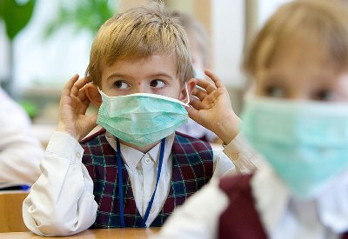
Наиболее уязвимыми для ОРВИ и гриппа дети становятся в периоды «межсезонья» и в холодное время года, так как переохлаждение является одним из основных факторов, провоцирующих простуду. Профилактические мероприятия не должны ограничиваться лишь эпидемическим сезоном, их необходимо проводить в течение всего года, так как здоровый образ жизни и соблюдение правил личной гигиены являются залогом крепкого иммунитета и редких простуд.
Что можно сделать, чтобы наш организм устоял перед заболеванием и мог сопротивляться гриппу?
Первый шаг: Соблюдайте правила гигиены!
Необходимо соблюдать правила личной гигиены: регулярно и тщательно мыть руки, принимать водные процедуры, следить за чистотой одежды. Чаще проветривай комнату и делай влажную уборку.
Второй шаг: Полезные привычки – залог здоровья!
Для профилактики простуды нужно добавлять в еду чеснок и лук – натуральные продукты, содержащие фитонциды, а также овощи, фрукты и ягоды красного, оранжевого и темно-зеленого цвета, содержащие большое количество витамина С, которые смогут защитить организм от вирусов.Утренняя зарядка и правильный распорядок дня помогут оставаться бодрым весь день.
Третий шаг: Здоровье нужно укреплять!
Регулярные занятия спортом, прогулки на свежем воздухе и закаливание укрепят здоровье и научат организм сопротивляться непогоде и болезням.
Четвертый шаг: Профилактика необходима!
Лучший способ профилактики гриппа — прививка. В случае угрозы эпидемии следуй советам врача и не бойся делать прививки – они защитят от тяжелой болезни.
Пятый шаг: Осторожно − грипп!
Соблюдай постельный режим, если ты заболел. Не стоит приглашать друзей в гости − они могут заразиться. Если началась эпидемия гриппа, нужно избегать поездок в городском общественном транспорте, кинотеатров, торговых центров – мест, где скапливаются люди, среди которых могут быть больные гриппом. Не забывай напомнить об этом родителям.
Если тебе пришлось пойти в такое место, где одновременно находится много людей, надень ватно-марлевую повязку.

